Рекомендации по организации образовательной деятельности для родителей воспитанников II младшей группы № 3
МАДОУ « Детский сад № 104 комбинированного вида» , находящихся на условиях самоизоляции

Время каждой деятельности: 15 минут.
Перерыв между деятельностью: 10 минут.

ПОНЕДЕЛЬНИК.
- Развитие речи.
Звуковая культура речи: звук /ф/
Рекомендации: 1.Учите детей отчетливо и правильно произносить изолированный звук /ф/ и звукоподражательные слова с этим звуком.
2. Поиграйте в игру «Что бывает такого цвета?» 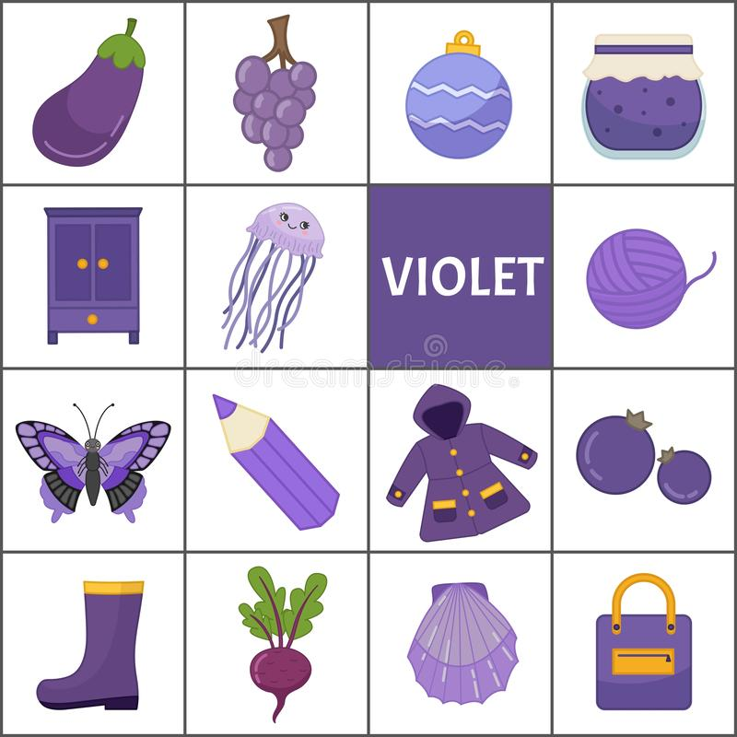
4. Прочтите стихотворение М. Клоковой «Зима прошла».
koshki-mishki.ru›view-895-0.html
2. Музыка
1. Музыкально-ритмические движение: «Веселые ножки», рус. нар. мелодия, обраб. В. Агафонникова .
Учите различать и передавать в движении ярко контрастные части музыки. https://lightaudio.ru/mp3/веселые%20ножки
2. Прослушайте произведение «Марш», муз. Ю. Чичкова
Учите ребенка слушать инструментальную пьесу, обращать внимание на изменение динамики.
https://x-minus.me/track/271506/лесной-марш
3. Спойте песенку «Машина», муз. Т. Попатенко и «Цыплята», муз. А. Филиппенко
Учите детей петь протяжно, весело, отчетливо произнося слова. https://mu.fm/track/masina-popatenko-dyvvwjk
https://inkompmusic.ru/?song=Филиппенко+–+Цыплята

ВТОРНИК.

- Физическая культура
Выполняйте упражнения и играйте с ребенком в игру
https://m.youtube.com/watch?feature=youtu.be&v=wT3PtWQVSpk
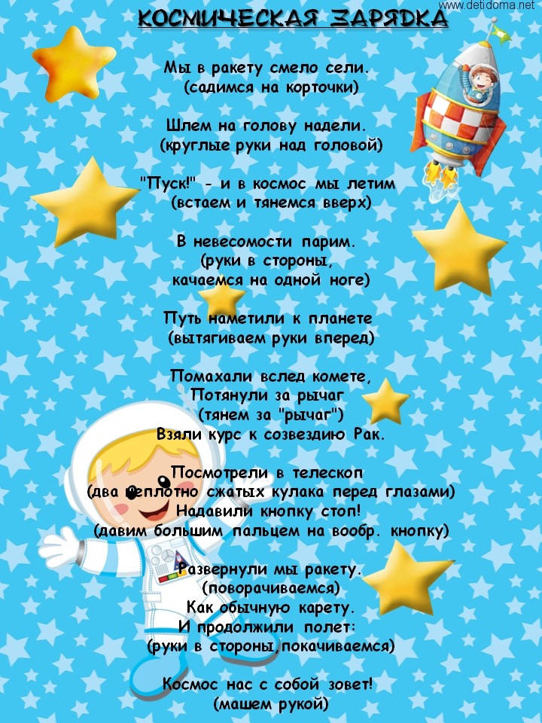

- Рисование
Тема: «Домик для собачки».
Рекомендации: Учите детей рисовать предмет, состоящий из квадрата, круга, треугольной крыши; правильно передавать относительную величину частей предмета. Закреплять приемы закрашивания.

ВОПРОСЫ К ДЕТЯМ:
1. Из каких геометрических фигур состоит домик?
2.Какого цвета твой домик? (крыша, стены)

Необходимые материалы: Альбомный лист, краски, кисть, стаканчик с водой, салфетка.

СРЕДА.
- ФЭМП.
Тема: «ЦИРКОВОЕ ПРЕДСТАВЛЕНИЕ».
Рекомендации: 1.Закрепляйте умение воспроизводить заданное количество предметов и звуков по образцу в пределах трех (без счета и называния числа).
2.Упражняйте в умении сравнивать два предмета по величине (большой, маленький).
3.Упражняйте в умении различать пространственные направления от себя и обозначать их словами: впереди- сзади, слева- справа.
4. Поиграйте в игры
«Подбери большие предметы и маленькие»
Описание игры:
Раскладываете большие карточки, даете ребенку по одному предмету маленького размера. Ребенок должен не просто узнать предмет, а соотнести изображения предметов по величине. После этого закрепляется результат «большой», «маленький».
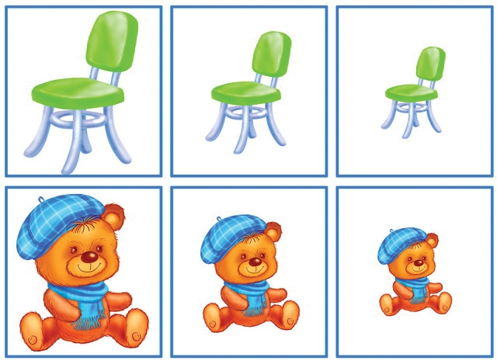
«Где звенит колокольчик?»
Описание игры. Выбирается водящий. Ему предлагают закрыть глаза и угадать, где позвонили, и показать направление рукой. Если ребенок правильно укажет направление, вы подаёте сигнал и водящий открывает глаза. Тот, кто звонил, встает и показывает звоночек. Если водящий укажет направление неправильно, он снова водит, пока не угадает.

- Физкультура.
Подвижная игра «По ровненькой дорожке».
По ровненькой дорожке,
По ровненькой дорожке (дети идут шагом)
Шагают наши ножки раз, два, раз, два.
По камешкам, по камешкам,
По камешкам, по камешкам, (прыгают на двух ногах, слегка продвигаясь вперед)
В яму - бух. (присаживаются на корточки)
Вылезли из ямы. (дети поднимаются).
После двух-трех повторений воспитатель произносит такой текст:
По ровненькой дорожке,
По ровненькой дорожке (дети идут шагом)
Устали наши ножки,
Устали наши ножки.
Вот наш дом
Там мы живем. (дети идут или бегут к стульям и занимают каждый свое место)
Повторить игру можно 2—3 раза.

ЧЕТВЕРГ.
- Ознакомление с окружающим миром.
Тема: «Меняем воду в аквариуме».
Рекомендации: 1. Пополните знания детей о декоративных рыбках, учите детей вести диалог по теме «жители аквариума».
2. Проведите беседу «Жители аквариума, питание рыбок», «Если бы у меня был аквариум, кто бы жил в нем?»
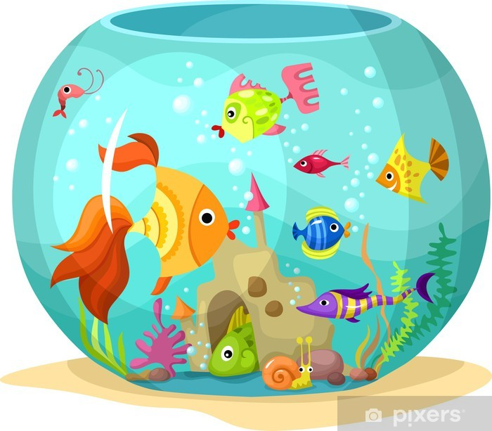
2. Музыка.
1. Музыкально-ритмические движение: «Веселые ножки», рус. нар. мелодия, обраб. В. Агафонникова .
Учите различать и передавать в движении ярко контрастные части музыки. https://lightaudio.ru/mp3/веселые%20ножки
2. Прослушайте произведение «Марш», муз. Ю. Чичкова
Учите ребенка слушать инструментальную пьесу, обращать внимание на изменение динамики.
https://x-minus.me/track/271506/лесной-марш
3. Спойте песенку «Машина», муз. Т. Попатенко и «Цыплята», муз. А. Филиппенко
Учите детей петь протяжно, весело, отчетливо произнося слова. https://mu.fm/track/masina-popatenko-dyvvwjk
https://inkompmusic.ru/?song=Филиппенко+–+Цыплята

ПЯТНИЦА.
- Физкультура
Выполняйте упражнения и играйте с ребенком в игру
https://m.youtube.com/watch?feature=youtu.be&v=wT3PtWQVSpk

- Лепка.
Тема «Красивая птичка» (По дымковской игрушке).
Рекомендации:
Загадка про птичку: «В небе летают, песни поют,
Крыльями машут, зёрна клюют».
Рассмотрите с ребенком игрушечную птичку. Уточните форму каждой части тела птички.
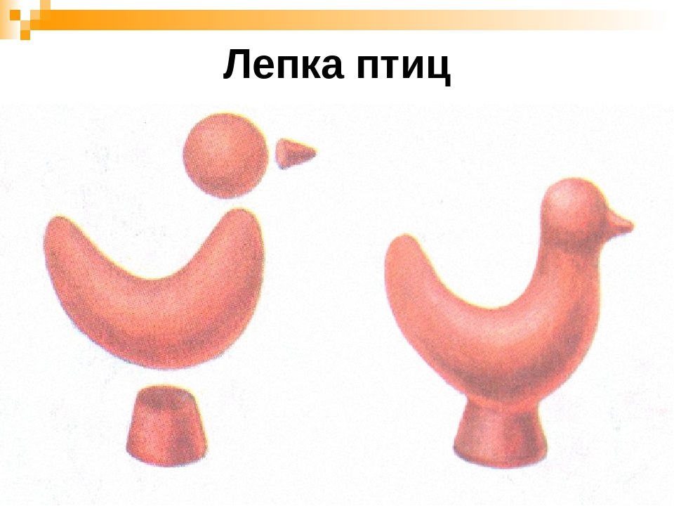
Учите лепить предмет, состоящий из нескольких частей. Закрепляйте прием прищипывания кончиками пальцев (клюв, хвостик); умение прочно скреплять части, плотно, прижимая их друг к другу.

